Муниципальное бюджетное образовательное учреждение

«Детский сад «Солнышко»

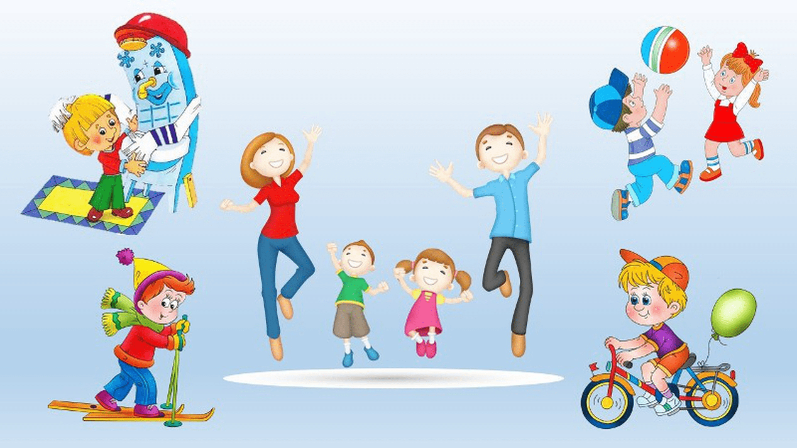День здоровья

группа раннего возраста

Подготовила и провела:

Воспитатель Киселёва И.И.

2025г.

***Цель*:** Охрана здоровья детей и формирование основы культуры здоровья.

***Задачи:***

1.Предоставить детям возможность применять приобретённые двигательные умения и навыки;

2.Продолжать знакомство детей с существующими видами спорта;

3.  Укреплять физическое здоровье детей;

4.  Воспитывать любовь к физкультуре и стремление к элементарным приёмам здорового образа жизни.

***Первая половина дня:***

 Приём детей.  Детей встречает кукла в спортивном костюме.

***Игровое упражнение  «Мячик-попрыгунчик веселит детей»***

***Цель:***

* поднять детям настроение;
* развивать ловкость;
* учить ловить мяч.

2.***Дидактическая игра  «Кукла делает зарядку»***

***Цель:***

* прививать ребёнку положительное отношение к умыванию, физической культуре;
* продолжать формировать практические умения

***Материал***: кукла, принадлежности для умывания.

***Утренняя гимнастика.***

***Завтрак***

1. ***Беседа с детьми «Если хочешь быть здоров»***

***Цели:*** формирование у детей значения о здоровом образе жизни, познакомить с признаками здорового и закаленного человека, воспитывать желание закаляться.

***2.Игровая ситуация «Дружим мы со спортом»***

 кукла в спортивной одежде - физинструктор, показывает детям картинки с изображением разных видов движений, уточняет, знают ли дети их название,какими видами спорта можно заниматься зимой, летом.

***Детям предложить полосу препятствие***

1. «Войди и сойди с горки»
2. «Перешагни через шнуры»
3. Подлезание под дугу на четвереньках

***Цель:***

Формировать  у  детей  умение перешагивать,  ползать на четвереньках, вставать на  препятствие и спускаться с него; приучать их действовать по сигналу воспитателя.

***II половина дня***

*1.Гимнастика после сна*  *в кроватках*

1***. «Побудка»***

*Кто спит в постели сладко?*

*Давно пора вставать.*

*Пойдёте на зарядку,*

*Пойдём со мной гулять.*

***2.«Погреем крылышки на солнышке»*** - лёжа на спине, руки вдоль туловища. Поднимаем руки вверх со словами «погреем», опустить.

***3.«Спрячь ножки»*** - лёжа на спине ноги поднять вверх со словами «спрячь ножки», опустить но кровать.

***4.Самомассаж***

*Петя, Петя, петушок –*

*Золотой гребешок,*

*Маслена головушка,*

*Шёлкова бородушка.*

*Кто рано встаёт голосисто поёт*

*Деткам спать не даёт.*

***5.Ходьба по дорожке «Здоровья» «Петушок гуляет»*** (коврик «ёжик», массажные коврики, ребристая доска)

***После полдника***

Работа по  воспитанию  КГН

***1.«Учимся одеваться»***

Цель: учить детей частично одеваться при минимальной помощи взрослого.

*Чтоб не мёрзли ножки*

*Натяну сапожки,*

*Рукавички натяну*

*Мягкие, пуховые,*

*Чтобы мы не замерзали,*

*Мамы нам шарфы связали*

*Шапку и куртку*

*Носить весною буду!*

***«Мыльные пузыри».***

Воспитатель пускает мыльные пузыри и предлагает детям поймать их.

***Дидактическая игра «Части тела, эмоции»***

***Цель:***

* формировать умение соотносить предмет с его словесным обозначением; формировать словарь по теме; обучать ориентировке в схеме собственного тела; учить различать понятия «девочка-мальчик»;
* формировать грамматический строй речи; развивать речеслуховое внимание; продолжать учить выполнять действие по словесной инструкции;

***Работа с родителями.***

Размещение в родительском уголке информации на тем «Движение +движение»